Pára-Raios

Franklin

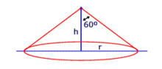
O vértice e a geratriz do cone forma um ângulo de 55º para estruturas com nível de proteção exigido para classe IV; para outros níveis este ângulo varia em função da altura do captor em relação ao solo (ver tabela - NBR-5419), conforme a figura ao lado.
Para descobrir o raio de proteção de um pára-raio, utiliza-se a fórmula
$Rp=h∙tan Â$, onde h é a altura em metros e Â o ângulo em graus.

Melsens

Empregado para o mesmo fim que o para-raios de Franklin, o para-raios de Melsens adota o princípio da gaiola de Faraday. Consiste em envolver o edifício numa armadura metálica, aproveitando as linhas arquitetônicas para a passagem da trama: barras de ferro verticais e horizontais. No alto da construção, as barras verticais juntam-se em feixes, os quais se ligam ao solo, no outro extremo, por uma série de chapas de terra.

Inibidor de Raios

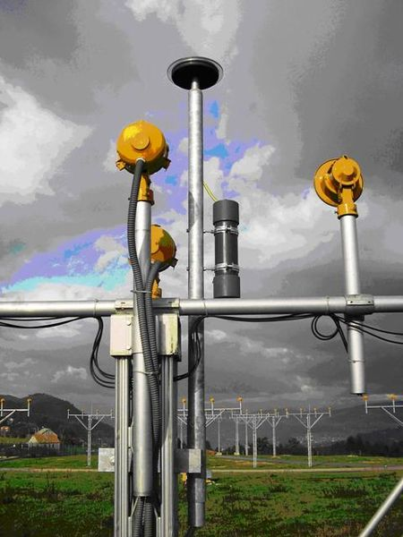
O inibidor de raios é um elemento de proteção que, ao contrário do para-raios, evita a formação do traçador através do qual se produz a descarga. Deste modo impede o processo natural de formação do raio numa área determinada.
Os para-raios tradicionais protegem as estruturas, mas não podem evitar os efeitos negativos da indução eletromagnética causada pela grande energia que se transmite durante a descarga, de que todos os aparelhos existentes, tanto elétricos como telefônicos, informáticos, electrônicos, etc. se ressentem em maior ou menor medida e que pode mesmo causar a sua completa destruição.
O inibidor de raios proporciona proteção não só contra os raios, mas também contra os efeitos das induções eletromagnéticas, dado que é capaz de evitar o processo natural de formação do raio na zona protegida.
A terra e a nuvem atuam como duas placas de um condensador e quando a tensão entre placas aumenta suficientemente alcança-se um ponto de ruptura e produz-se o raio. O tempo de queda do raio é praticamente instantâneo, mas o processo de formação do traçador pode durar alguns minutos. O princípio físico de atuação do inibidor de raios está baseado na descarga deste condensador de forma controlada e constante durante esse tempo, através de um fluxo elétrico da ordem dos miliamperes, que se produz na sua cabeça para a ligação à terra em momentos de campo elétrico "entre placas" elevado, situação que se apresenta quando há uma trovoada.

Fontes
http://pt.wikipedia.org/wiki/P%C3%A1ra-raios - Wikipédia

